ЛАБОРАТОРНАЯ РАБОТА №1

Архитектура информационных систем

**Цель работы:** получить навыки построения архитектуры информационных систем.

**Ход работы:**

Для работы над архитектурой информационной системы был выбран сайт по бронированию авиабилетов.

Сайт представляет собой сервис по бронированию авиабилетов, с помощью которого пользователи получают доступ к информации о рейсах, о городах вылета, о городах прибытия, о цене авиабилетов, о количестве авиабилетов. Зарегистрированные пользователи получают доступ к поиску и бронированию этих авиабилетов, к просмотру уже забронированных авиабилетов.

Распишем для каждой роли действия, которые они могут выполнять в системе. Для этого построим uml-диаграммы для каждой роли (рисунок 1-3)

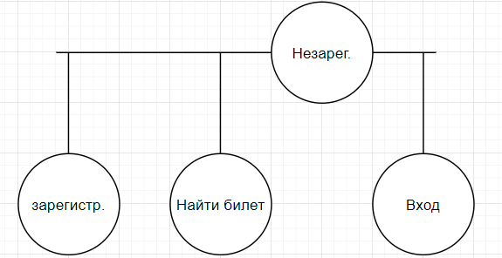

Рисунок 1 – Uml-диаграмма для незарегистрированного пользователя

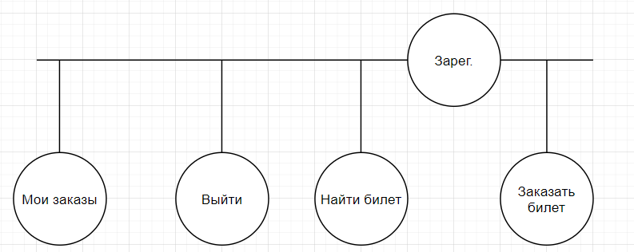

Рисунок 2 – Uml-диаграмма для зарегистрированного пользователя

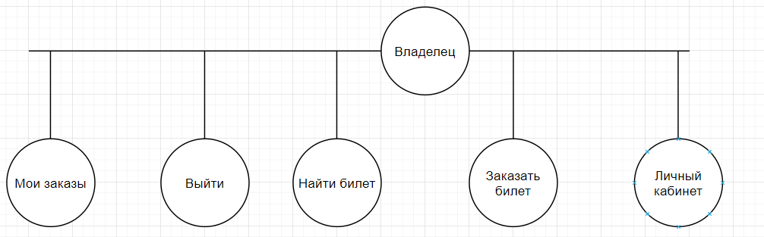

Рисунок 3 – Uml-диаграмма для владельца

**Вывод:** получил навыки построения архитектуры информационных систем.

|  |  |
| --- | --- |
| Выполнил: | Проверил: |
| Решетилов А.Н. | Хорошко М.Б. |